L

Una speranza

per i bambini di Suor Tiziana Maule

A metà ottobre sarà inviato un container al Centro nutrizionale dell’Ospedale di Alepé in Costa d’Avorio (Africa), dove vive e lavora suor Tiziana Maule.
Per questo abbiamo organizzato una raccolta cibo (tutti prodotti a lunga scadenza): pasta grossa, pastina piccola, sardine, tonno, caffè, piselli, pelati, biscotti, riso, buste di minestra, zucchero, omogeneizzati, ecc.
Ma potete aiutarci anche con prodotti per la pulizia: varechina, detersivo per piatti / lavatrice e pavimento, sapone, spugne, strofinacci, shampoo e bagnoschiuma, pannolini per bambini.

I punti di raccolta sono:
presso i Supermercati Pianeta Spesa a Meledo e L. D. a Sarego, oppure portando i prodotti presso il Centro Parrocchiale di Meledo sabato 7 ottobre ore 14,30 –19,00 e domenica 8 ottobre ore 9,00 –12,00.

Quello che date è un bene per quelli che soffrono.
La vostra generosità permette loro di sopravvivere e di sperare.

Suor Tiziana con l’associazione Onlus Progetto Alepè
vi ringrazia di cuore.
------------------------------------------------------------------------------------------

25º del Gruppo Donatori Sangue di Meledo

Giornata del Donatore, domenica 8 ottobre 2006

La Fidas Donatori di sangue
vi invita a festeggiare
il 25º di fondazione del Gruppo di Meledo
con la Giornata del Donatore di domenica 8 ottobre:

Ore 10,30 S. MESSA in chiesa
Ore 12,30 PRANZO libero a tutti a Villa S. Fermo (Pavoniani) di Lonigo

Per prenotarsi rivolgersi a:
Malopri Gianni, tel. 0444. 820264 o Floriani Lino, tel. 0444.820424.

Domenica 01, 4ª GIORNATA del MALATO e dell’ANZIANO
ore 15,30 S. Messa con il sacramento dell’Unzione degli Infermi;
e poi Processione eucaristica fino al Pensionato.
Tutti gli anziani e ammalati possono ricevere l’Unzione degli Infermi.
Lunedì 02, ore 20,30 Incontro per il Catechismo
Genitori dei fanciulli delle Elementari (dalla 2ª alla 5ª elem.)
Martedì 03, ore 20,30 prove di canto Coro Adulti
Mercoledì 04, ore 20,30 incontro iscritti al Pellegrinaggio a S. Gabriele e da Padre Pio.
Giovedì 05, ore 20,15 prove di canto Coro Giovanile
Venerdì 06, ore 20,45 Consiglio Pastorale: presente il Sindaco
Sabato 07, ore 15,00 - 16,00 Confessioni in chiesa
Domenica 08, 25º del gruppo Donatori Sangue di Meledo
ore 10,30 S. Messa e ore 12,30 pranzo sociale
---------------------------------------------------------------------------------------------------------------------------------
E’ nato Davide
Le campane hanno suonato a festa per la nascita di Grandi Davide figlio di Diego e di Scarparo Monica, via Monte Grappa 47.
Le più vive felicitazioni a mamma e papà.
---------------------------------------------------------------------------------------------------------------------------------
Pulizie della Chiesa, mercoledì 4, ore 9,00: Giacomello Nadia – Marcati Giovanni – Massignan Luciana – Meneghini Renata – Pellizzari Emma.
Pulizie Aule di Catechismo: mercoledì 4, ore 9,00: Casarotto Laura in Magnani – Parladore Rossella in Dal Toè – Rinaldi Martina in Puschiavo.
Offerta Chiesa: gruppo Donatori Sangue di Meledo, euro 100,00
---------------------------------------------------------------------------------------------------------------------------------

LE TRE PAROLE

Un giorno Madre Teresa di Calcutta fu apostrofata in pubblico da un contestatore: “Che cosa è la carità? Cosa crede di fare in India? Meno di una goccia nell’oceano. Basta con la carità, ci vuole la giustizia!”.
Al che Madre Teresa rispose: E’ vero: quello che facciamo è nulla. Quando ho incominciato non ho pensato tanto. Mi ero trovata per strada davanti ad un uomo rannicchiato per terra, scheletrito dalla fame, col respiro impercettibile. Non potevo neppure rimuoverlo.
Mi sono chiesta, allora, che cosa potevo almeno dirgli, qualche parola che quell’uomo non avesse mai sentito in vita sua che lo consolasse prima di morire.
Gli ho preso delicatamente il viso tra le mani e gli ho sussurrato all’orecchio: “Ti voglio bene!”.
Mi sorrise… e morì. Aveva ricevuto un dono inaspettato. Non dimenticherò mai quel sorriso risuscitato da quelle tre parole.

4º Convegno Ecclesiale Nazionale
Verona, 16 - 20 settembre 2006

Il Convegno di Verona è un evento veramente significativo , che si inserisce nel cammino della Chiesa nel nostro Paese, scandito dagli orientamenti pastorali “Comunicare il Vangelo in un mondo che cambia”.
Inserendosi nel cammino pastorale di questo decennio, dedicato alla comunicazione della fede in un contesto storico segnato da profondi mutamenti, il Convegno vuole porre al centro dell’attenzione delle nostre comunità la virtù della speranza. Si è, infatti, consapevoli che “non è cosa facile, oggi, la speranza. Non ci aiuta il suo progressivo ridimensionamento: è offuscato se non addirittura scomparso nella nostra cultura l’orizzonte escatologico, l’idea cioè che la storia abbia una direzione, che sia incamminata verso una pienezza che va al di là di essa” (Comunicare il Vangelo in un mondo che cambia, 2).
Il tema “Testimoni di Gesù Risorto, speranza del mondo” dice la volontà di ribadire con forza la scelta già fatta nei precedenti Convegni Ecclesiali: quella di dedicare tali eventi alla considerazione del ruolo dei cristiani nel contesto della realtà storica in cui vivono e operano. Su questa confermata scelta metodologica il titolo del Convegno intende far convergere quattro fondamentali elementi: la persona di Gesù, il Risorto che vive in mezzo a noi; il mondo, nella concretezza della svolta sociale e culturale della quale noi stessi siamo destinatari e protagonisti; le attese di questo mondo, che il Vangelo apre alla vera speranza che viene da Dio; l’impegno dei fedeli cristiani, in particolare dei laici, per essere testimoni credibili del Risorto attraverso una vita rinnovata e capace di cambiare la storia.
Obiettivo, pertanto, del Convegno Ecclesiale è chiamare i cattolici italiani a testimoniare, con uno stile credibile di vita, Cristo Risorto come la novità capace di rispondere alle attese e alle speranze più profonde degli uomini d’oggi. Cristo è Risorto. Questa è la fede della Chiesa. Questa è la speranza che illumina e sostiene la vita e la testimonianza dei cristiani.
(dalla Traccia per il cammino preparatorio)

Altre informazioni visitando il sito della parrocchia: www.meledo.it
Hanno collaborato: Don Demetrio, Giancarlo e Stefania.
Venerdì 6 ottobre, alle ore 20.30, ci sarà Giuseppe.

MELEDO-PARROCCHIA DI S. MAURIZIO

Domenica XXVI del tempo ordinario
N. 510 – 01 Ottobre 2006

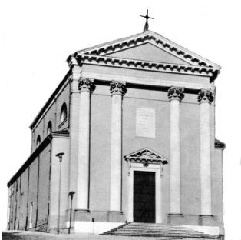

“Chi scandalizzerà uno di questi piccoli, sarebbe meglio per lui che… lo buttassero in mare”.
(Mc 9,42)

Gesù rimprovera i discepoli intolleranti e ricorda loro che nessuno può monopolizzare la fede in Lui.
Poi li invita a non dare scandalo ai membri più deboli della comunità.

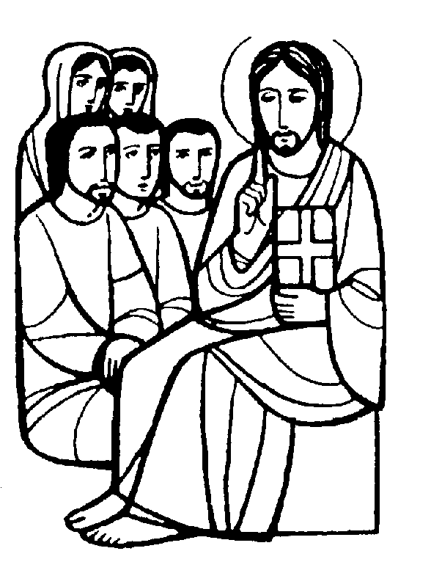

DOMENICA 01: 26ª tra l’anno Ss. Messe festive ore 8,00 –10,30
ore 8,00 def. Suor Adalgisa e fam. Marini

4ª GIORNATA del MALATO e dell’ANZIANO
ore 15,30 S. Messa con il sacramento dell’Unzione degli Infermi;
e poi Processione eucaristica fino al Pensionato.

Tutti gli anziani e ammalati possono ricevere l’Unzione degli Infermi.

LUNEDI’ 02: Ss. Angeli Custodi ore 19,00 S.Messa

MARTEDI 03: S. Gerardo di Brogne ore 8,30 S. Messa e Adorazione
Def. Anime del Purgatorio

MERCOLEDI’ 04: S. Francesco d’Assisi ore 8,30 S. Messa

GIOVEDI’ 05: S. Faustina Kowalska ore 19,00 S.Messa
Def. a. Spigato Igor e Zordan Giovanna; Negro Danilo

VENERDI’ 06: S. Bruno ore 15,00 S. Messa al Cimitero
Def. fam. Panarotto Attilio

SABATO 07: B. Vergine del Rosario S. Messa festiva ore 19,00
Def. Chiarello Sinesio; fam. Foletto

DOMENICA 08: 27ª tra l’anno Ss. Messe festive ore 8,00 –10,30
ore 8,00 def. Marzotto Desiderio;
ore 10,30 def. Chiarello Emilio; fam. Magnani Lucia.

25º del gruppo Donatori Sangue di Meledo
ore 10,30 S. Messa e ore 12,30 pranzo sociale

